portada

resumen

índice

Contenido

1. Introducción 8

**1.1.** Conceptos previos 9

**1.2.** Antecedentes 10

**1.3.** Situación actual 12

**1.4.** Motivación 14

**1.5.** Objetivos 14

**1.6.** Estructura de la memoria 15

2. Contexto informático 16

**2.1.** Teoría de agentes 17

**2.2.** ¿Qué es un agente? 17

**2.3.** Características del entorno 19

**2.4.** Sistemas multiagentes 19

2.4.1. Aplicaciones de los sistemas multiagentes 20

2.4.2. Herramientas para su construcción 21

**2.5.** Modelos de propagación de enfermedades 22

3. Metodología y herramientas de trabajo 25

**3.1.** Metodología 26

**3.2.** Herramientas de trabajo 27

3.2.1. R y RStudio 27

3.2.2. Microsoft Excel 27

3.2.3. Github 28

3.2.4. Netlogo 28

Referencias 30

ilustraciones

Ilustración 1. Estadísticas de la epidemia de sida en 2009 [5] 15

Ilustración 2. Zonas más afectadas por la epidemia de ébola (2014-2016) [1] 16

Ilustración 3. Captura realizada a la página de ElPaís el 5 de abril de 2020 [6] 17

Ilustración 4. Mapa de casos confirmados por COVID-19 [1] 18

Ilustración 5. Representación de un agente en su entorno [7] 22

Ilustración 6. Ecuaciones del modelo SI [8] 26

Ilustración 7. Ecuaciones del modelo SIS [8] 27

Ilustración 8. Ecuaciones del modelo SIR [8] 27

Ilustración 9. Fases de CRISP-DM [1] 30

1. Introducción

* 1. Conceptos previos

Antes de comenzar con el tratamiento de situaciones pasadas y en este caso, de la situación actual que se está viviendo en el mundo, sería recomendable aclarar diferentes aspectos relacionados entre sí:

* Brote epidémico: se trata de la aparición repentina de una enfermedad debida a una infección producida en un lugar específico y en un momento determinado. Un ejemplo claro de esta situación puede ser una intoxicación alimentaria.
* Epidemia: se cataloga como epidemia cuando una enfermedad se propaga activamente debido al descontrol del brote y que éste se mantiene en el tiempo, provocando un aumento en el número de casos en un área geográfica concreta.
* Pandemia: para la declaración de estado de pandemia se deben cumplir dos requisitos principalmente, que el brote afecte epidémico afecte a más de un continente y que los casos provocados en cada país no sean importados, sino provocados por transmisión comunitaria.
* Número reproductivo básico (R0): se trata del número medio de personas contagiadas por un individuo infectado que se introduce en una población susceptible de contraer la enfermedad.
* Tamaño de la epidemia: se trata del número total de individuos afectados.

Así, por ejemplo, el caso más reciente de todos y que se está viviendo actualmente, se encuentra la enfermedad COVID-19 o [coronavirus 2 del síndrome respiratorio agudo grave (SARS-CoV-2)](https://es.wikipedia.org/wiki/SARS-CoV-2) la cual se transmitió por animales comercializados en mercados mayoristas de la ciudad de Wuhan, China y que se puede tratar en sus inicios de la enfermedad como un brote. Debido a su expansión por toda China pasó a ser una epidemia. Por último, conforme se fue transmitiendo por todos los continentes, la OMS acabó reconociendo la pandemia global el 11 de marzo de 2020. Todo esto se recoge en las palabras de [Ángel Gil](https://gacetamedica.com/?s=angel+gil), catedrático de Medicina Preventiva y Salud Pública de la Universidad Rey Juan Carlos: “Mientras los casos eran importados y el foco epidémico estaba localizado en China la situación era calificada de epidemia pero en el momento en que salta a otros países y empieza a haber contagios comunitarios en más de un continente se convierte en pandemia”.

* 1. Antecedentes

A continuación, se van a exponer diferentes enfermedades que fueron en su momento respectivas epidemias o pandemias:

* Peste de Justiniano

Cuando el Imperio bizantino se encontraba en uno de sus momentos de mayor esplendor, una epidemia de peste sacudió el mandato de Justiniano. Se trata de la primeria epidemia de peste de la que se tiene constancia. La enfermedad se expandió por toda Constantinopla, una ciudad de unos 800000 habitantes, con gran rapidez, afectando a un 40% de la población, incluido el emperador Justiniano.

* Peste negra

El brote más importante sufrido por la humanidad de peste negra tuvo lugar a mediados del siglo XIV (1346-1353). Se conocía debida a sus antecedentes, pero no se tenía constancia de tratamiento para curarla. Esto junto a la velocidad a la que se expandió, dejó números estremecedores. La península ibérica perdió entre el 60% y 65% de la población, mientras que la región italiana de la Toscana, entre el 50% y 60%. En resumen, la población europea se disminuyó en 50 millones de personas.

* Viruela

Su nombre hace referencia a las pústulas que surgen en la piel de la persona que la padece. Su aparición diezmó la población mundial, llegando a presentar un 30% de mortalidad, incluso alcanzando el nuevo mundo de la mano de los exploradores en el siglo XVIII, consiguiendo infectar y desfigurar a millones de personas.

* Gripe española

En marzo de 1918, durante la Primera Guerra Mundial, se dio el primer caso en Estados Unidos. Fue una virulenta cepa del virus de la gripe que se extendió por todos los frentes mientras que las tropas se repartían en ellos. Se estima una tasa de mortalidad de un 10% a un 20%, muriendo de 20 millones de personas a 50 millones.

* Gripe asiática

En la península de Yunán, China, surgió en 1957 el virus de la gripe A (H2N2) de procedencia aviar. Para ese año, la Organización Mundial de la Salud (OMS) creada en 1948, se encargaba de crear vacunas anuales para paliar los efectos de la gripe. Aun teniendo en cuenta los avances médicos, esta pandemia registró un millón de muertos en todo el planeta.

* Gripe de Hong Kong

Tan solo 10 años más tarde de superar la última pandemia de gripe, surgió en Hong Kong una variación de la gripe A (H3N2). Esta nueva cepa provocó un millón de muertos.

* Virus de Inmunodeficiencia Adquirida (VIH)

Más comúnmente conocido como SIDA. Sus primeros casos tuvieron lugar en 1981 y comenzó a extenderse, centrando los esfuerzos de las organizaciones de la salud. Se piensa que tuvo un origen animal y se podría describir como un agotamiento del sistema inmunológico. Como pasa en todos estos casos, el desconocimiento inicial del virus provocó una rápida expansión.

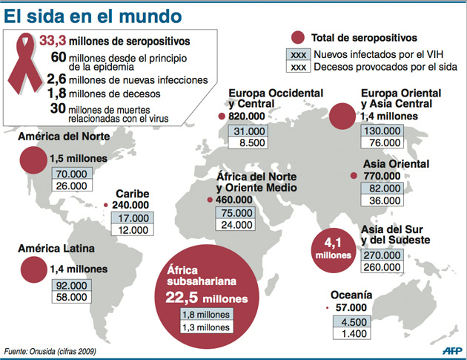

Ilustración 1. Estadísticas de la epidemia de sida en 2009 [5]

Como se observa en la “Ilustración 1. Estadísticas de la epidemia de sida en 2009 [5]”, el continente más afectado es África. Esto se puede deber al bajo desarrollo presente en él respecto a otros continentes, alcanzando cerca de dos millones de personas afectadas.

* Ébola

Se trata de uno de los casos más allegados en el tiempo. El virus del ébola se descubrió por primera vez en 1976 en África. Se trata de una enfermedad grave que a menudo es mortal para el ser humano. El brote que tuvo lugar entre los años 2014 y 2016, ha sido el más importante, alcanzando las mismas cifras que los demás juntos. Las víctimas de este brote se localizaron especialmente en África.

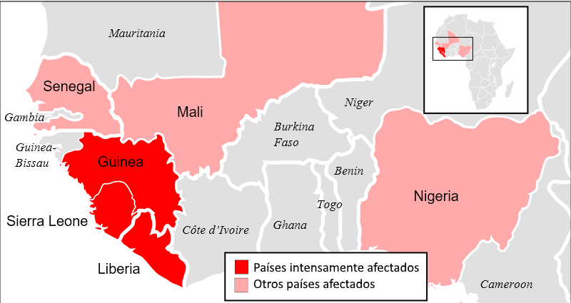

Ilustración 2. Zonas más afectadas por la epidemia de ébola (2014-2016) [1]

Además, caben destacar otras epidemias como pueden ser las de la meningitis, dengue o zika.

* 1. Situación actual

En estos días, el mundo se encuentra inmerso en una pandemia que prácticamente ha afectado a todos los países del mundo ya.

El COVID-19 o [coronavirus 2 del síndrome respiratorio agudo grave (SARS-CoV-2)](https://es.wikipedia.org/wiki/SARS-CoV-2) fue identificado por primera vez el 1 de diciembre de 2019 en la ciudad china de Wuhán al reportarse un número de personas con neumonía sin saberse la causa. La transmisión del virus se produce por las gotas emitidas al hablar, toser o estornudar.

Con el objetivo de frenar la expansión del virus, los gobiernos de todas las zonas del mundo están decretando restricciones de viajes, cuarentenas, confinamientos en casa entre otras medidas. Esta pandemia está teniendo un impacto a nivel mundial en diferentes aspectos como pueden ser el socioeconómico, cultural, medioambiental…

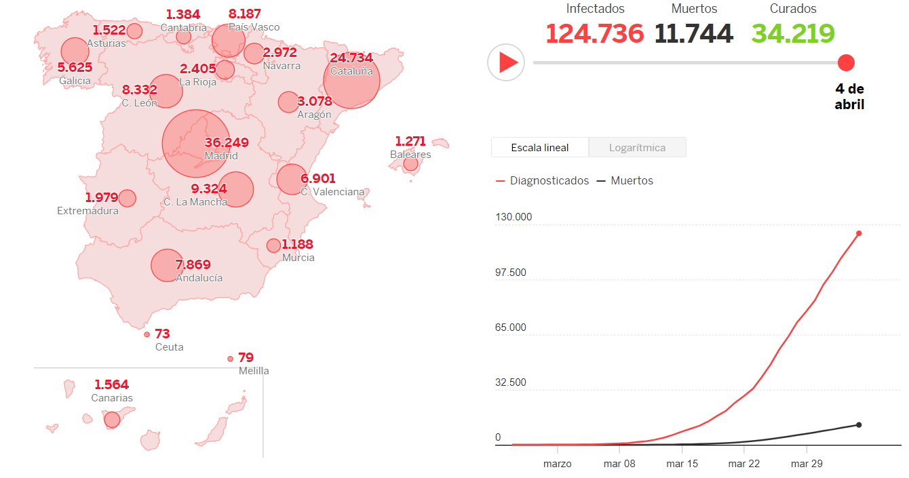

Ilustración 3. Captura realizada a la página de ElPaís el 5 de abril de 2020 [6]

En la “Ilustración 3. Captura realizada a la página de ElPaís el 5 de abril de 2020 [6]”, se pueden observar los casos de COVID-19 existentes en España hasta el 4 de abril de 2020. España es uno de los países más afectados en la actualidad por este virus. A continuación, se muestra una imagen de la expansión mundial del COVID-19.

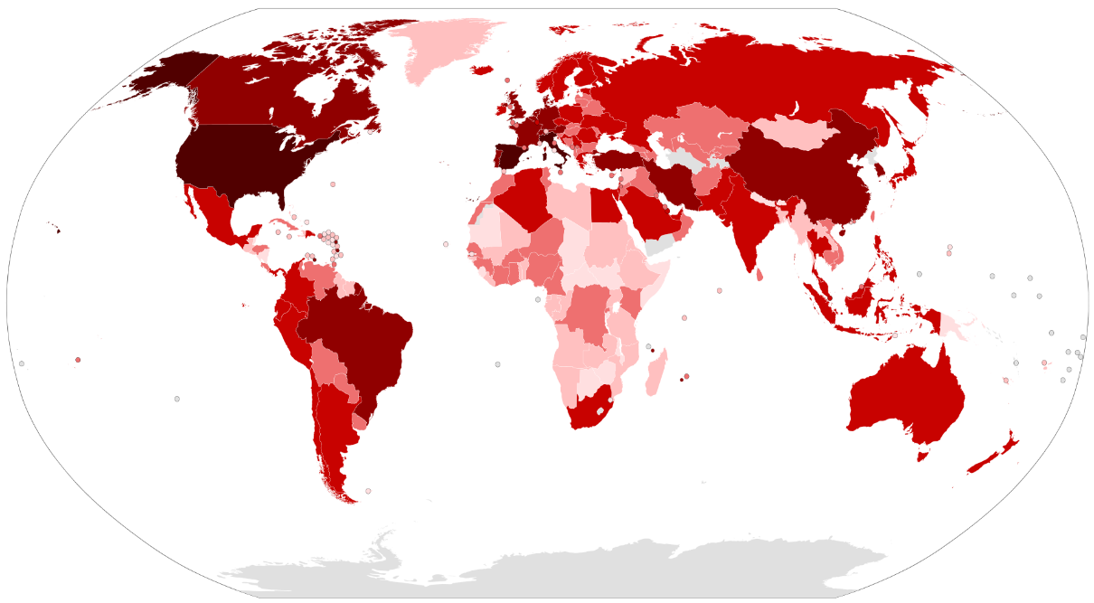

Ilustración 4. Mapa de casos confirmados por COVID-19 [1]

En la “Ilustración 4. Mapa de casos confirmados por COVID-19 [1]”, se observan cómo de afectados se encuentran los países según el color. A más oscuro es el color, más afectado se encuentra el país.

* 1. Motivación

Como consecuencia de todas las pandemias surgidas en la historia de la humanidad y que por desgracia seguiremos sufriendo, los gobiernos de los países precisaron que era necesario la creación de un modelo informático el cual les permitiese saber cómo actuar en estos casos. De esta forma, se podrá estudiar el impacto de una enfermedad en una población con unas características determinadas pudiendo actuar de la mejor manera posible para así disminuir posibles daños.

Desde el punto de vista personal, a la hora de la elección de esta línea de trabajo (noviembre de 2019), me decanté por el tema de la simulación puesto que siempre me interesó dicho tema. Con el avance de los días y la aparición de este virus, mi interés fue creciendo a pasos agigantados.

* 1. Objetivos

El objetivo del proyecto es realizar una aplicación de escritorio usando Netlogo que, mediante el estudio previo de unos datos, y la inserción de parámetros varios, permita simular y visualizar el comportamiento de una enfermedad en una población determinada para ver cómo se desarrolla con el paso del tiempo.

En el primer modelado se permitirá la simulación y visualización de la enfermedad en una población en la que los agentes presenten actividades sencillas. En el segundo modelado se pretende mejorar la actividad del agente, además de incluir otros factores externos como pueden ser mascotas, vacunas o añadir hospitales. También se generarán gráficos y se mostrarán estadísticas sobre los resultados para su posterior análisis.

De esta forma, se podrá realizar un estudio sobre dicha epidemia para lograr disminuir sus efectos en la población, así como estudiar diferentes escenarios posibles.

* 1. Estructura de la memoria

La memoria estará constituida por los siguientes capítulos:

**Capítulo 2. Contexto informático**: en este capítulo se abordarán temas como la teoría de agentes, los sistemas multiagentes y los modelos de propagación de enfermedades.

**Capítulo 3. Metodología y herramientas de trabajo:** se describirá cómo se realizará la aplicación, así como las herramientas usadas.

1. Contexto informático

En la introducción se ha comentado la parte sanitaria de este trabajo. A continuación, se va a explicar la parte informática, para ello se debe tratar todo lo relacionado con la teoría de agentes y el modelado en sistemas multiagentes.

* 1. Teoría de agentes

Los ordenadores, en general, no son bueno tomando decisiones. Cada acción realizada por una computadora es anticipada, planeada y programada por un informático. Por el contrario, si la acción no ha sido programada el sistema fallará en el mejor de los casos y en el peor, se romperá. De esta manera, las computadoras son aceptadas como máquinas que reciben órdenes y permiten realizar diversas aplicaciones, sin embargo, para un número en incremento de actividades se es necesario el uso de otro tipo de sistemas capaces de tomar decisiones por sí mismos. Estos son conocidos como **agentes**. De ellos deriva el paradigma de la **programación orientada a agentes (AOP)** en el que a los agentes se le inserta el conocimiento que tiene el mundo de ellos e interactúan los unos con los otros originando **sistemas multiagentes**.

Algunas ventajas del desarrollo con agentes son:

* Son amigables y adaptables al usuario.
* Presenta un coste bajo debido a la fácil reutilización.
* Reducción del mantenimiento: la funcionalidad puede cambiarse modificando los conocimientos, estrategias y objetivos o incluyendo nuevos agentes, nuevo conocimiento y nuevos objetivos en los agentes.
* Pueden ser compatibles con otras tecnologías como webs, base de datos…
  1. ¿Qué es un agente?

El término **agente** es un término que, según la bibliografía, se le da una definición diferente. Una manera de definir a un agente podría ser como un sistema informático, objeto de software o una entidad autónoma e interactiva situada en un ambiente, reaccionando a los estímulos que les transmiten.

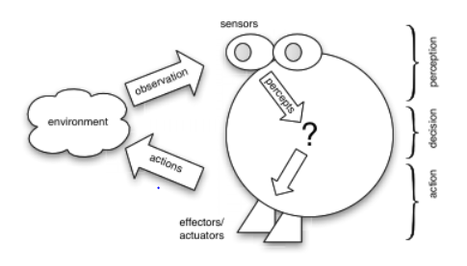

Ilustración 5. Representación de un agente en su entorno [7]

En la “Ilustración 5. Representación de un agente en su entorno [7]”, se representa a un agente inmerso en un entorno del que mediante unos sensores accede a información que le transmiten. Esta información va a ser procesada y finalmente se tomará una decisión que derivará en la realización de una acción por el agente.

Los agentes presentan unas reglas bases que les permiten interactuar con el entorno. También tienen reglas para cambiar reglar que les aportan adaptación. La característica fundamental es la capacidad de tomar decisiones de forma independiente, lo que es conocido como **autonomía**. Para ello, los agentes deben ser activos. Los agentes deben poseer las siguientes características:

* Son identificables, es decir, son individuos que presentan características y reglas para definir sus formas de actuar.
* Como se ha comentado anteriormente, un agente está inmerso en un entorno en el que puede interactuar con más agentes y otros objetos simulados del entorno. Los agentes pueden colaborar para realizar diferentes tareas (sistemas multiagentes).
* Deben presentar uno o varios objetivos a cumplir, acorde a sus comportamientos. Por ello, para cumplir sus objetivos realizarán determinadas acciones (**proactividad**).
* Son flexibles, puesto que presentan la habilidad de aprender y modificar su comportamiento. Presentan reglas que les permiten adaptarse a los cambios mediante la modificación de sus reglas de comportamiento.
  1. Características del entorno
* Accesible/ inaccesible

Un entorno será accesible cuando el agente sea capaz de adquirir información actualizada y precisa sobre él. Cuanto más accesible sea, más sencillo será la construcción de un agente.

* Determinista/ no determinista

En este tipo de entorno, cada acción tiene un único efecto garantizado.

* Episódico/ no episódico

El agente desempeñará una acción dependiendo del episodio en el que se encuentre.

* Estático/ dinámico

El entorno estático es aquel que no recibe ningún cambio independientemente del acto del agente. Por el contrario, el dinámico es aquel que presenta cambios.

* Discreto/ continuo

Un entorno discreto está compuesto por un número de acciones, mientras que el continuo es una única acción.

* 1. Sistemas multiagentes

Un sistema multiagente es aquel en el que interactúan un número de agentes. Cada agente presenta sus propios objetivos y motivaciones. Para interactuar de forma satisfactoria, los agentes necesitan las habilidades de cooperación, coordinación y negociación.

Según los agentes que compongan el sistema, éste presentará un tipo concreto de arquitectura:

* **Arquitectura reactiva pura**. Estos agentes presentan una conexión entre sensores y actuadores que hacen emerger una conducta inteligente. Su conducta se basa en estímulo-respuesta. Sus acciones no dependen del pasado, dependen únicamente del presente. Los agentes captan una observación del entorno y actúan acorde al estado presente. Por ejemplo: un termostato.
* **Arquitecturas reactivas con estado interno.** Existe un modelo del entorno que les permite decidir la reacción al estímulo. Pueden interpretar el entorno mediante una función que poseen y así poder realizar la mejor respuesta. El estado se actualiza mediante la combinación de la percepción y el estado interno.
* **Arquitecturas deliberativas**. Este tipo de arquitectura está orientada por objetivos. El funcionamiento se basa en el razonamiento, mediante decisiones lógicas, además de tener un modelo interno del entorno. La finalidad es revolver las tareas de los humanos, que les dicen qué hacer, pero no cómo. El agente elige sus propios objetivos y cómo alcanzarlos.

Dentro de este tipo destacan los agentes BDI (Beliefs, Desires, Intentions). Presentan un razonamiento práctico. Se basan en la **deliberación** (decidir los objetivos a conseguir) y en el **razonamiento** (cómo conseguirlos). En el proceso de decisión intervienen 3 elementos:

1. Creencias (Beliefs): saber la visión del mundo
2. Deseos (Desires): opciones según las creencias
3. Intenciones (Intentions): objetivos a perseguir. Este elemento permite influir en decisiones futuras y realizar restricciones en el razonamiento futuro.

* **Arquitecturas híbridas.** Este tipo presentan diferentes capas de deción dónde se combinan las aproximaciones reactivas y deliberativas. El objetivo será maximizar las ventajas de los dos modelos intentando evitar sus inconvenientes.
  + 1. Aplicaciones de los sistemas multiagentes

A continuación, se van a nombrar diferentes ámbitos en los que se usan los sistemas multiagentes:

* Son utilizados en servicios de información en Internet
* Ayudan a la recuperación y extracción de información
* Permiten simular negociaciones
* Son implementados en equipos móviles y PCs domésticos
* Redes públicas de telecomunicaciones
* Se utilizan en la simulación de sistemas dinámicos
* Muchos juegos actuales se apoyan en dicha tecnología
* Robótica
  + 1. Herramientas para su construcción

Las herramientas o lenguajes para la programación de agentes deben contar con unas características determinadas. En ellos, se define los principales componentes del sistema (agentes) así como sus responsabilidades y capacidades y cómo interaccionan entre ellos. Destacan:

* **JADE** (Java Agent Development Framework): se trata de una plataforma dedicada al desarrollo de agentes e implementada en JAVA. es un [middleware](https://es.wikipedia.org/wiki/Middleware) que facilita el desarrollo de sistemas multi-agente bajo el estándar [FIPA](https://es.wikipedia.org/wiki/FIPA) (organismo para el desarrollo y establecimiento de estándares de software para [agentes](https://es.wikipedia.org/wiki/Agente_(software)) heterogéneos que interactúan y sistemas basados en agentes) para lo cual crea múltiples contenedores destinados a los agentes, cada uno de los cuales puede ejecutarse en uno o en varios sistemas. Además, proporciona un entorno de ejecución con herramientas gráficas para la monitorización y administración y bibliotecas para la creación de agentes.
* **Repast**: se trata de un conjunto de herramientas de modelado y simulación basado en agentes, gratuito, de código abierto y multiplataforma. Repast fue desarrollado en la Universidad de Chicago y presenta múltiples implementaciones en diferentes idiomas. También presenta características adaptativas integradas tales como algoritmos genéticos y regresión.
* **MASON**: es un entorno de simulación de sistemas multiagentes. Fue desarrollado por la Universidad de George Mason y su primera publicación fue en 2003. Hoy en día, sigue actualizándose periódicamente.
* **Swarm**: se trata de un paquete de código abierto que permite la simulación de modelado basado en sistemas multiagentes, siendo útil para simular la interacción entre agentes y su comportamiento colectivo emergente.
* **Netlogo**: es un lenguaje de programación orientado a agentes y un entorno de modelado programable de múltiples agentes. Se encuentra orientado a la enseñanza, por lo que no es tan potente como otras herramientas dedicadas a la investigación. Se puede o descargar la aplicación de escritorio que incluye una biblioteca con diferentes modelados o utilizar la aplicación web. En su página, incluye diversos tutoriales para iniciarse, así como documentación varia. Esta será la herramienta utilizada para crear nuestro modelo.
  1. Modelos de propagación de enfermedades

Los modelos matemáticos son herramientas muy utilizadas en la actualidad. Presentan objetivos como describir, explicar y predecir fenómenos y procesos en áreas tan variadas como medicina, biología, fisiología, epidemiologías entre otras muchas.

Estos modelos se basan en ecuaciones diferenciales y básicamente existen:

* **SI**: los individuos pueden estar sanos (susceptibles) o infectados.

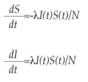

Ilustración 6. Ecuaciones del modelo SI [8]

* **SIS**: estos individuos pasan por los estados sanos, infectados y sanos de nuevo.

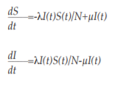

Ilustración 7. Ecuaciones del modelo SIS [8]

* **SIR**: en este caso los individuos sanos pueden infectarse y luego pasan al estado recuperados cuando pasan la enfermedad.

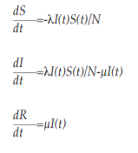

Ilustración 8. Ecuaciones del modelo SIR [8]

El parámetro λ es la tasa de contagio de la enfermedad, mientras que el parámetro μ es la tasa de recuperación.

1. Metodología y herramientas de trabajo
   1. Metodología

La metodología empleada en la realización del proyecto es CRISP-DM, abreviación de “Cross-industry standard process for data mining”. Esta metodología surgió en la década de los 90. En ella se realiza una descripción del ciclo de vida de un proyecto de análisis de datos, de la misma forma a como se realiza un desarrollo de software en ingeniería. Presenta unas fases no rígidas, es decir, pueden realizarse unas antes que otras, aunque normalmente sigan la siguiente disposición:

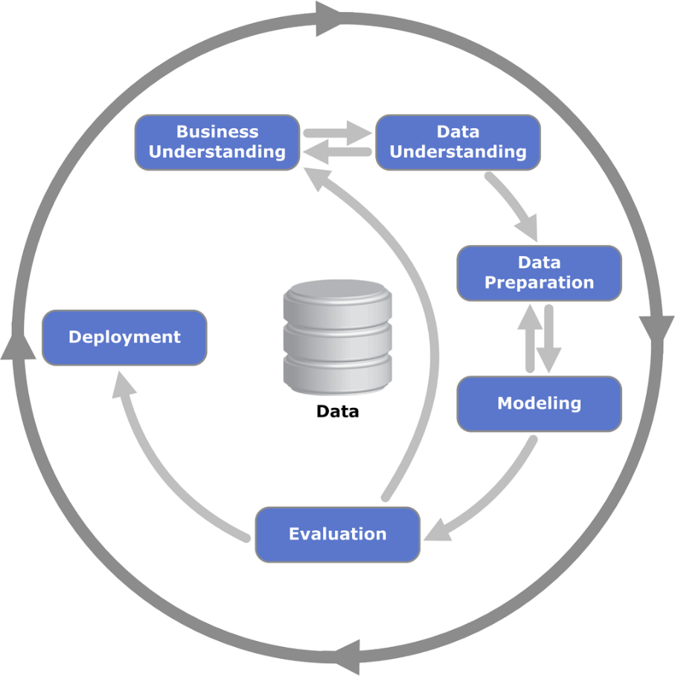

Ilustración 9. Fases de CRISP-DM [1]

A continuación, se van a explicar las fases:

* **Fase 1: Business Understanding**. En esta fase se estudian las necesidades del cliente o el negocio a trabajar. Además, también se estudian los objetivos a alcanzar.
* **Fase 2: Data Understanding.** Se realiza un estudio de los datos para ver cómo se encuentran organizados. Se realizan diferentes actividades para descubrir problemas de calidad en los datos o un determinado conocimiento previo de los datos.
* **Fase 3: Data Preparation.** Se procede a realizar un análisis de datos seleccionando las características necesarias para el conjunto de datos final. Se realizan tareas como selección de tablas, registros y atributos…
* **Fase 4: Modelling.** Se aplican técnicas de modelado para abordar el problema en cuestión. Para la realización de estas técnicas es necesario, muchas veces, volver a los datos debido a ciertos requerimientos específicos.
* **Fase 5: Evaluation.** Se realiza una evaluación para obtener resultados. Se evalúan todos los pasos para ver si existe alguna cuestión de negocio que no ha sido suficientemente considerada.
* **Fase 6: Deployment.** Se trata de la puesta en producción del producto o de la presentación al cliente para que así pueda usarlo.
  1. Herramientas de trabajo
     1. R y RStudio

**R** se trata de un lenguaje de programación orientado al análisis estadístico, siendo un lenguaje muy utilizado en investigación científica (minería de datos, machine learning, bioinformática…). Una de sus ventajas es la posibilidad de cargar librerías y paquetes de diversas funcionalidades. La versión utilizada ha sido la 3.6.2.

El entorno de desarrollo usado para programar en R ha sido **RStudio**, donde se dispone de una consola y de un editor de sintaxis con la función de ejecutar el código. La versión usada ha sido la 1.2.5033.

R y RStudio han sido utilizados en el proyecto para leer los datos, realizar el análisis de estos y conformar el conjunto de datos que finalmente sería utilizado para el modelado.

* + 1. Microsoft Excel

Microsoft Excel se trata de la hoja de cálculo de Microsoft para Windows, MacOS… Presenta diversas características como funciones de cálculo o representaciones gráficas. La versión utilizada es 2004. Junto a R y RStudio ha sido utilizada para el análisis de los datos y para realizar la normalización de los síntomas de los pacientes del conjunto de datos como se verá en el análisis de datos.

* + 1. Github

Para el control de las versiones se ha usado **Github**, una conocida plataforma de desarrollo colaborativo para alojar diversos proyectos. Se permiten crear diversos repositorios y realizar diferentes ramas, además de recuperar los archivos subidos a cada repositorio.

Para acceder a dicha plataforma se pueden usar dos vías, su página web [9] o mediante la aplicación de escritorio **Github Desktop**, la cual ha sido empleada en dicho trabajo con la versión 2.4.3.

* + 1. Netlogo

Por último, pero no por eso menos importante, aparece la plataforma **Netlogo** la cual ha sido utilizada para realizar el modelado del sistema multiagente con el que se realiza la simulación de la expansión de una epidemia.

Esta plataforma ha sido explicada en el Capítulo 2.4.2. Al igual que ocurre con Github, a ella se puede acceder mediante su aplicación web [10] y con su aplicación de escritorio, que puede ser descargada desde su página. En este trabajo se ha utilizado la aplicación de escritorio para no depender del funcionamiento de su web. La versión empleada ha sido Netlogo 6.1.1.

Siguiente capitulo

Referencias

E, B. (2002). *Agent-based modeling: methods and techniques for simulating human systems.*

Juliana. (s.f.). *Imágenes y Noticias*. Recuperado el 15 de Abril de 2020, de https://imagenesnoticias.com/estadisticas-del-sida-en-el-mundo-del-2009/

Mariano Zafra, P. R. (5 de Abril de 2020). *ElPaís*. Recuperado el 5 de Abril de 2020, de https://elpais.com/sociedad/2020/04/09/actualidad/1586437657_937910.html

Montesinos-López OA, H.-S. C. (2007). Modelos matemáticos para enfermedades infecciosas. *Salud Publica Mex*(49), 218-226.

Netlogo. (s.f.). Obtenido de https://ccl.northwestern.edu/netlogo/

North, C. M. (2006). *Tutorial on Agent-Based Modeling and Simulation PART 2: How to Model with Agents.* California.

OMS. (10 de Febrero de 2020). Recuperado el 13 de Abril de 2020, de https://www.who.int/es/news-room/fact-sheets/detail/ebola-virus-disease

Pané, G. H. (25 de Marzo de 2020). *National Geographic*. Recuperado el 9 de Abril de 2020, de https://historia.nationalgeographic.com.es/a/grandes-pandemias-historia_15178/5

Pulido, S. (12 de Marzo de 2020). *GacetaMédica*. Recuperado el 9 de Abril de 2020, de https://gacetamedica.com/investigacion/cual-es-la-diferencia-entre-brote-epidemia-y-pandemia/

Stackoverflow. (s.f.). Obtenido de www.stackoverflow.com

Ternero, M. d. (s.f.). Obtenido de http://www.dte.us.es/personal/mcromero/masredes/docs/SMARD.0910.mas.pdf

Weiss, G. (2013). *Multiagent Systems* (2nd ed.). Cambridge: Mass: MIT Press.

*Wikipedia*. (s.f.). Obtenido de http://wikipedia.org/

1. Apéndices
   1. Manual de instalación
      1. Requisitos previos

Para usar la aplicación de simulación de epidemias, ya sea el modelo 1 o el modelo 2, es necesario tener instalado el programa Netlogo o usar su versión web. Para los dos casos es necesario acceder a su página [10].

Una vez se haya entrado, se dispondrá de las dos opciones, como se observa en la ilustr…



Ilustración 10. Imagen obtenida de la página de Netlogo [10]

En este caso, se usará la aplicación de escritorio puesto que al cargar los modelos diseñados en la aplicación web se han experimentado diversos errores. Se pulsa en **Download Netlogo** y la página te redireccionará a otra en la que se podrá añadir diversa información, aunque no es necesaria, siendo lo más relevante la elección de la versión a descargar.

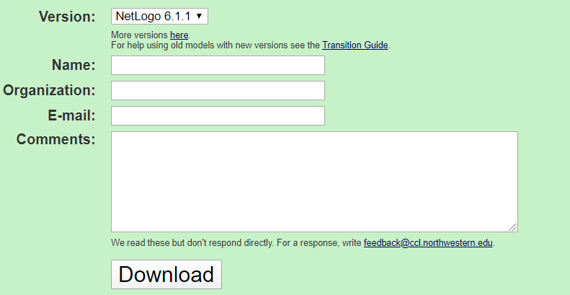

Ilustración 11. Imagen para descargar Netlogo [10]

En este caso ha sido usada la versión 6.1.1. Al pulsar en **Download** se cargará la siguiente página, en la que se podrá elegir para qué sistema operativo descargar Netlogo:

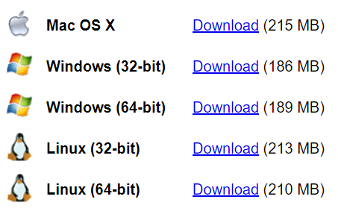

Ilustración 12. Opciones de descarga de Netlogo [10]

Una vez se seleccione la opción necesitada se iniciará la descarga del programa y lo único que habrá que hacer será esperar hasta que termine. Como se puede observar, es un programa que no ocupa mucho, así que no es necesario tener grandes cantidades de memoria en el disco duro.

Cuando se descargue, se inicia y se abrirá un ejecutador para realizar la instalación del programa.

* + 1. Apertura de los modelos

Una vez se inicie el programa Netlogo, la interfaz primera que se obtendrá es:

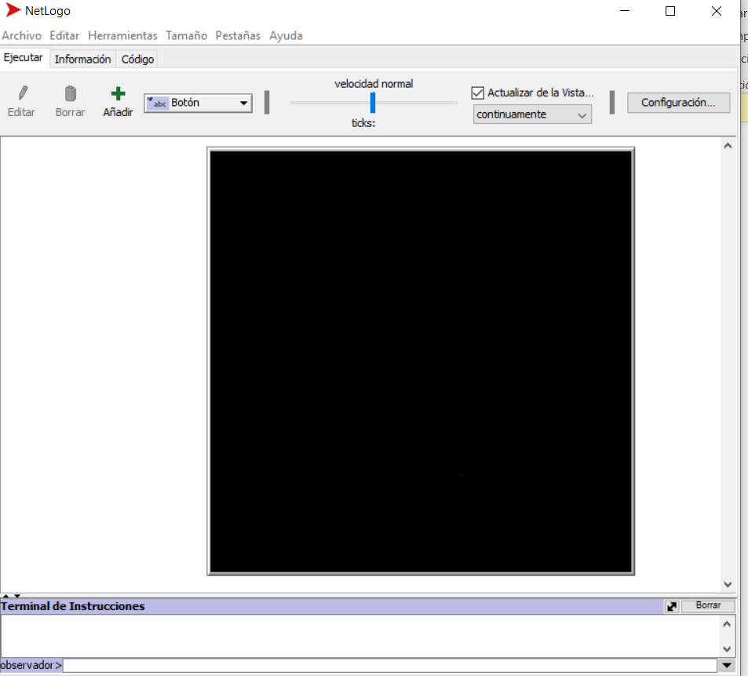

Ilustración 13. Interfaz inicial de Netlogo

Para abrir los modelos simplemente se pulsará en el desplegable **Archivo** para posteriormente pulsar en **Abrir** y seleccionar el modelo que quiera ser usado. Cuando se abra, ya se podrá pasar al Manual de uso Modelo 1o Manual de uso Modelo 2.

* 1. Manual de uso Modelo 1

1. Al haber abierto el Modelo 1 se iniciará una interfaz como la de la “Ilustración 14. Interfaz inicial del Modelo 1”.

En ella se pueden observar botones, desplegables (para seleccionar la forma del agente durante la simulación), monitores (para ver la evolución de determinados valores), entradas (para introducir valores para realizar la simulación), deslizadores (para elegir un valor determinado), gráficas (para ver la evolución respecto al tiempo de ciertos valores) y el campo de la simulación (donde se realiza la simulación de la epidemia).

1. Para comenzar se deberán cargar los datos de la letalidad y la tasa de recuperación pulsando el botón **cargar-datos-letalidad-contagios**. Estos datos irán en un archivo .txt en el que se pondrán de la siguiente manera: nºcasos nºrecuperados nºmuertos.

Ejemplo: 472 300 124

En el caso de la simulación se usarán los datos de España que se encuentran en el archivo “covid19.txt”.

1. Se pulsa el botón **mostrar-letalidad-y-tasa-recuperación**.
2. Se muestra en los monitores la tasa de letalidad y la tasa de recuperación.
3. Se pueden usar esos datos para rellenar la entrada **%-probabilidad-muerte** y **%-probabilidad-muerte**
4. Se rellenan los porcentajes de padecer un síntoma. Para ello se usarán los porcentajes de los datos de pacientes que se tiene.

***HACER REFERENCIA CRUZADA A IMAGEN DEL ANEXO DATOS***

1. Se rellenan los campos restantes tales como el **tiempo-recuperación** mediante un deslizador, el **número-personas** que da el número de agentes de la población inicial, se escoge en el seleccionador **forma** cómo van a ser vistos los agentes, se introduce el porcentaje de obtención de mascarillas (obtenido mediante los datos de repartición de mascarillas por comunidad autónoma en el archivo “ccaa_covid19_mascarillas.csv”) en la entrada **%-conseguir-mascarillas** y su disminución en la probabilidad de ser contagiado, así como esta misma.
2. Paso 7. Se pulsa el botón **setup** para inicializar los agentes.
3. Antes de comenzar la simulación, se recomienda bajar la velocidad de la ésta en un deslizador situado en la parte superior central de la interfaz:

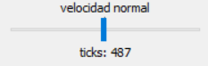

Ilustración 14. Deslizador de la velocidad de simulación

1. Se pulsa el botón **go,** iniciando la simulación.
2. Se pueden observar los resultados mediante una gráfica y viendo los porcentajes de infectados, muertos, recuperados y susceptibles.
3. Mediante el botón **exportar-interfaz** se puede conseguir una imagen de lo realizado.
4. Seleccionando Archivo > Exportar > Exportar mundo se puede conseguir un archivo .csv con en el que se ven las características de los diferentes agentes que intervienen en la simulación.

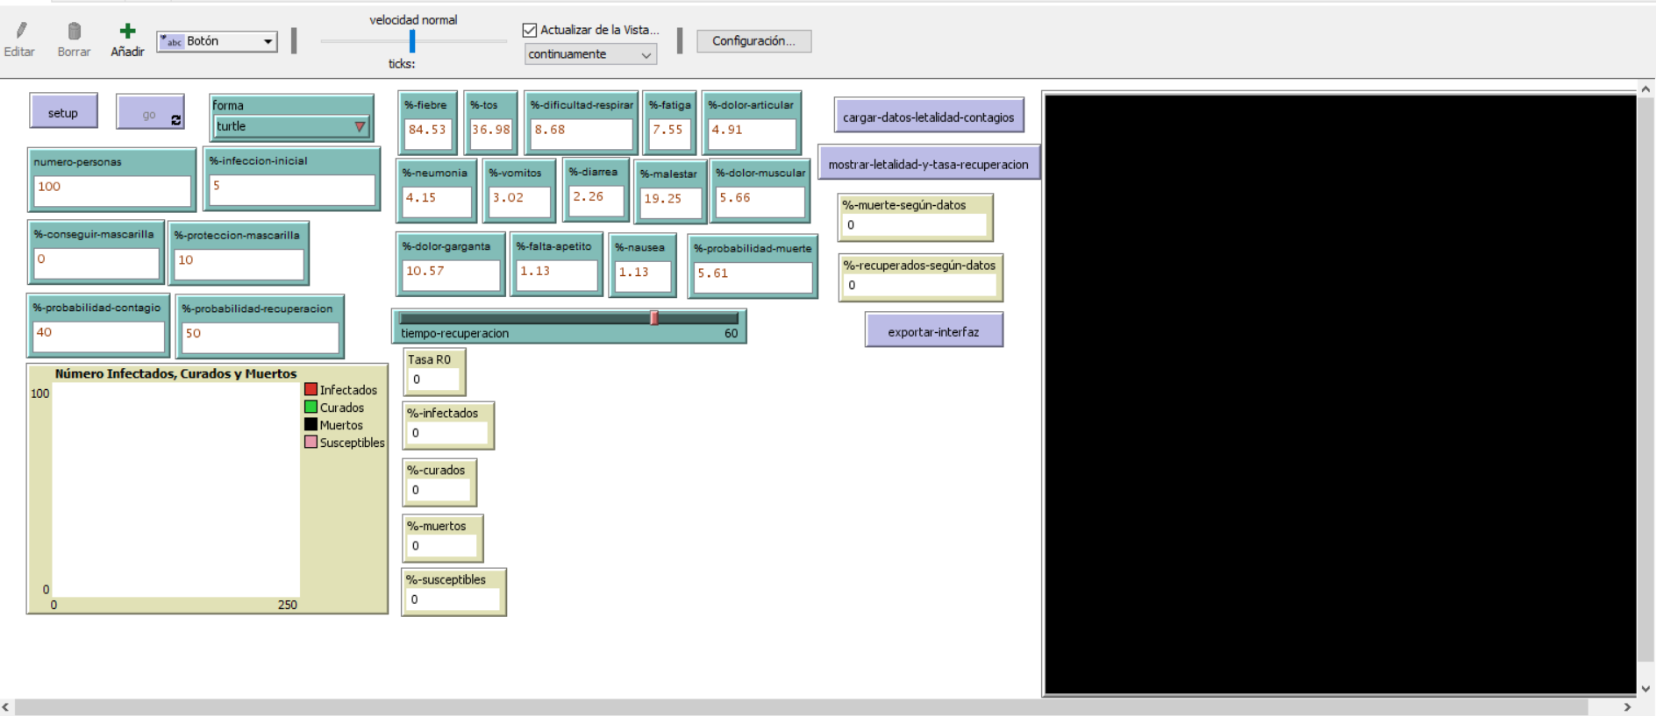

Ilustración 15. Interfaz inicial del Modelo 1

* 1. Manual de uso Modelo 2